Zykon-Bolzenanker FZA 14x60 M10/25 FZA 14x60 M10/25 gvz ZYKONANKER

fischerwerke

Eigenschaften

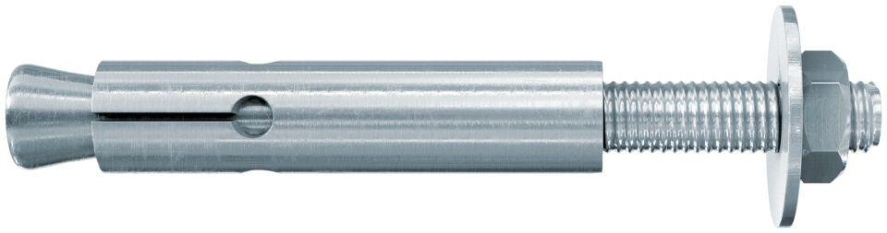

GTIN:

4006209607190

HAN:

060719

Art der Anker

Bolzenanker

Oberfläche

galvanisch verzinkt

Werkstoff

Stahl

Länge (mm)

102,00

Gewindeart

metrisch

Gewindemaß

M12